G HMP
Galerie hlavního města Prahy Prague City Gallery

Číslo smlouvy: V-2100-639-2025 Č.j.: 3435/2025/EVID
Datum: 13.11 .2025 Datum vrácení: 31.1.2029

Galerie hlavního města Prahy Staroměstské náměstí 605/13 11000 Praha I
IČO: 00064416
Zastoupená PhDr. Magdalénou Juříkovou, ředitelkou na straně jedné (GHMP)

a

Národní památkový ústav
Valdštejnské náměstí 3
118 01 Praha I
IČO: 75032333
Zastoupený PhDr. Petrem Hrubým, ředitelem územní památkové správy v Ústí nad Labem na straně druhé (zájemce)

Výše uvedené smluvní strany uzavírají

Smlouvu o dlouhodobé výpůjčce uměleckých děl
- Předmět smlouvy
GHMP na základě této s. mlouvy zapůjčuje (a prodlužuje tímto smlou. vu V-2100-621-2019,. 3101/2019/EVID ze dne 24. I. 2020 s Dodatkem č. 1 ze dne 4. 2. 2023) zájemci k účelu výzdoby exteriéru Palácové zahrady pod Pražským hradem (Ledeburská zahrada) na dobu
3 let (do 12. 1. 2029) následující sbírkové předměty (umělecká díla) ze sbírek GHMP (viz
Příloha č. 1).

Zájemce se
- Práva a povinnosti:
zavazuje, že splní tyto podmínky:

- na sbírkových předmětech (uměleckých dílech) nebudou prováděny žádné změny, úpravy ani žádné restaurátorské práce
- sbírkové předměty (umělecká díla) budou umístěny v prostředí odpovídajícím jejich významu a stavu za dodržení dostatečných bezpečnostních, klimatických a světelných podmínek, aby nedošlo k jejich poškození nebo ztrátě

- GHMP souhlasí s reprodukováním zapůjčených předmětů v souvislosti s propagací, recenzí v tisku a pro reklamní účely
- sbírkové předměty (umělecká díla) nebudou použity pro jiný než sjednaný účel a nebudou v době zápůjčky zapůjčeny dále jinému uživateli
- náklady na přepravu sbírkových předmětů (uměleckých děl) na místo určení a zpět na místo vrácení předem dohodnutým způsobem budou hrazeny zájemcem
- zájemce vrátí sbírkové předměty do čtrnácti dnů od skončení platnosti této smlouvy, popř. požádá o písemné prodloužení zápůjčky nejpozději 14 dnů před určeným termínem
- Sbírkové předměty nemusí být pojištěny, zájemce však odpovídá za jakékoliv poškození, znehodnocení, zkázu nebo ztrátu díla, ať vznikly jakýmkoliv způsobem, až do výše pojistných částek jednotlivých děl, a to od okamžiku jejich převzetí až do jejich předání zpět do GHMP .
- v případě potřeby může GHMP žádat okamžité vrácení děl i před uplynutím smluvené doby, jestliže realizuje svůj výstavní projekt či k jiným účelům, nebo také v případě, že sbírkový předmět není zájemcem řádně užíván.

- Zvláštní ustanovení
Zájemce se zavazuje užívat sbírkové předměty (umělecká díla) řádně dle této smlouvy a spravovat je v souladu s odbornými poznatky a všeobecnými právními předpisy v oblasti muzejnictví. Za nedodržení podmínek a termínů zápůjčky stanovených ve smlouvě vyvodí Galerie hlavního města Prahy příslušné právní důsledky.

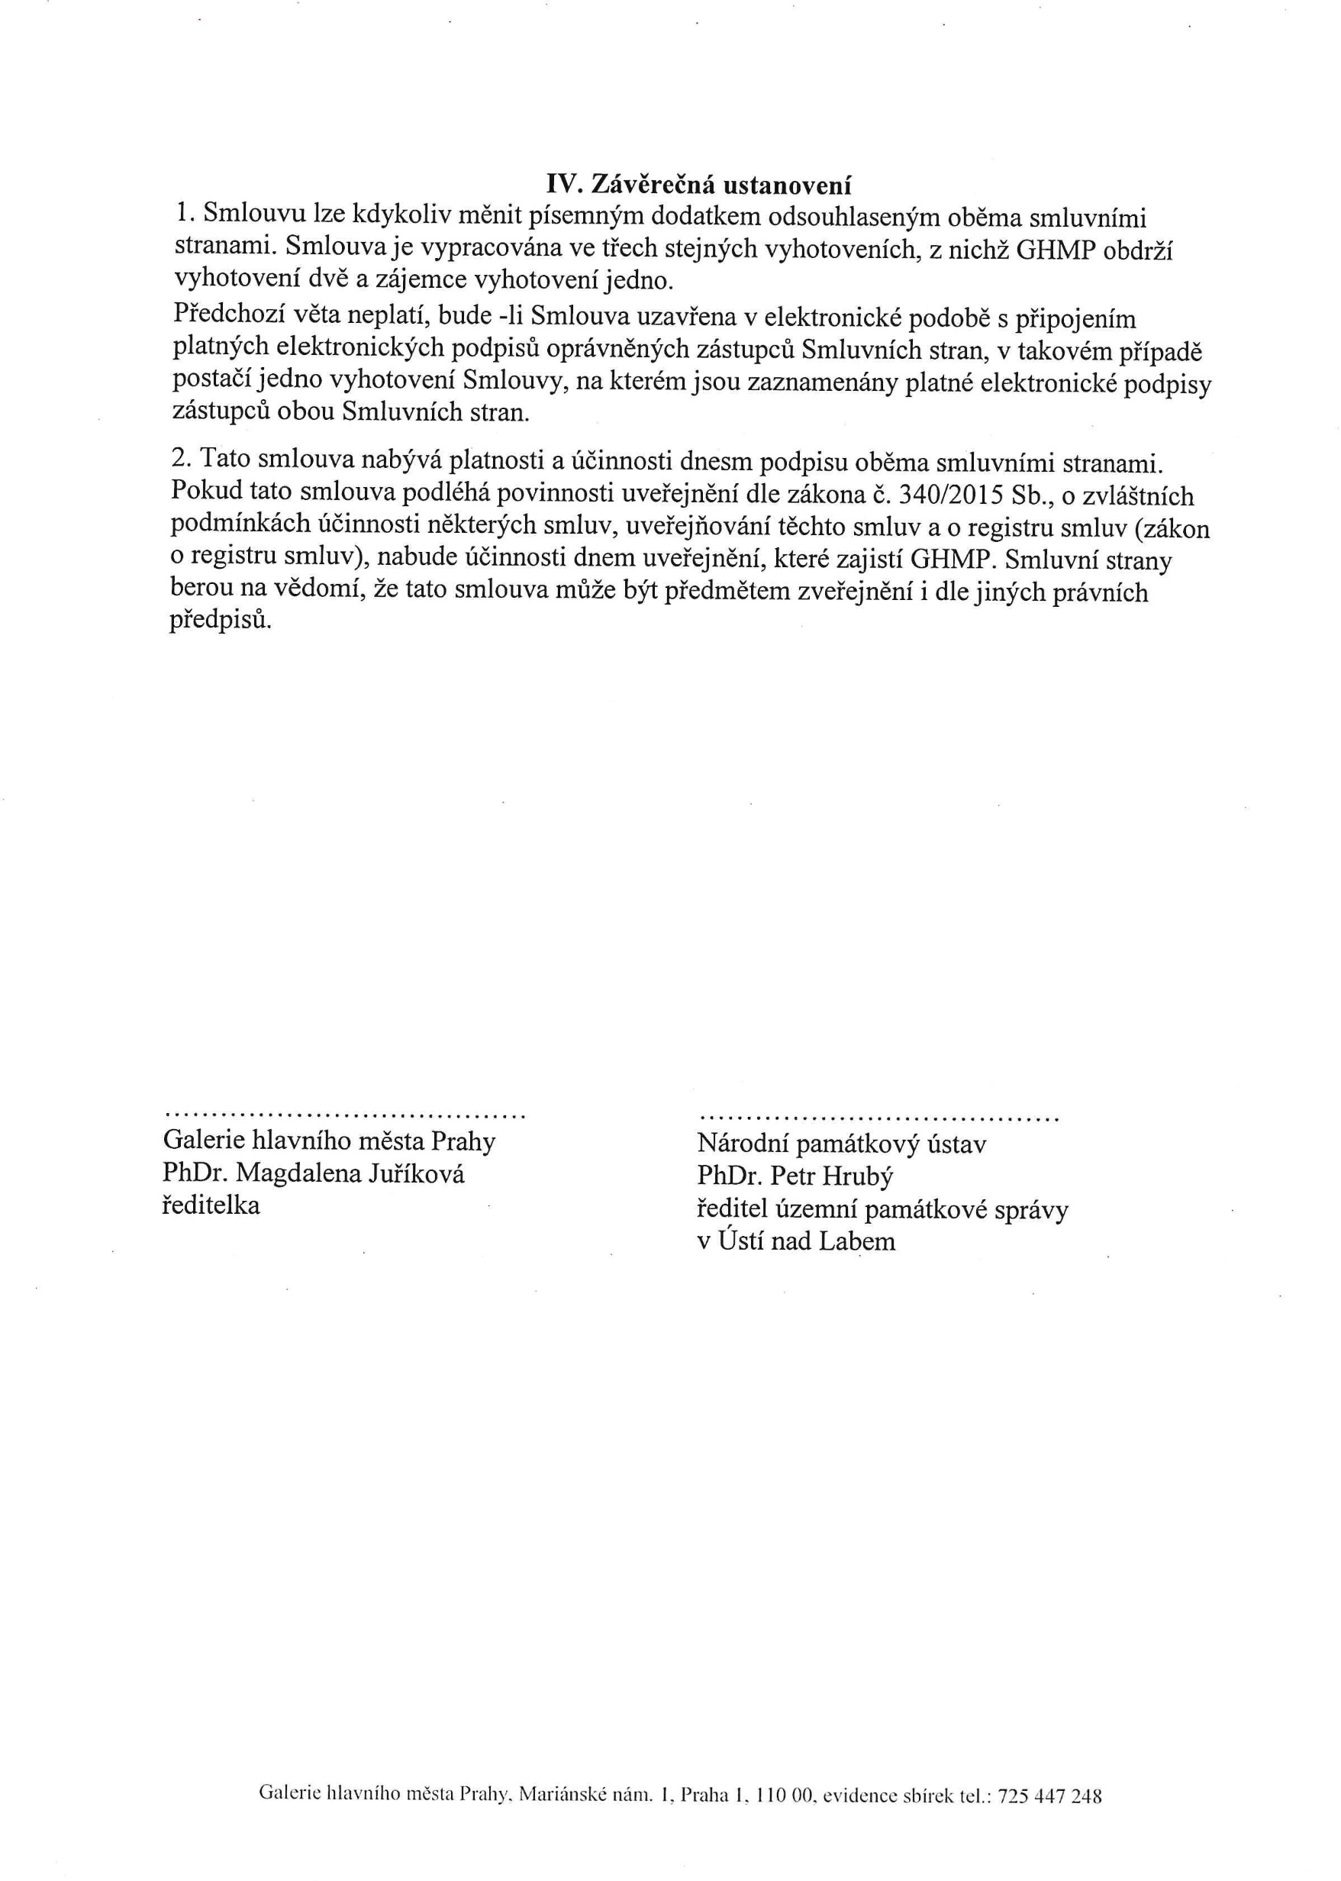

Příloha č. 1
Seznam děl

P-1220 Nejtek Václav

Ženský akt
modelování; hlína, pálená; v. 155 cm
pojistná cena:

xxx

Celkem 1 uměleckých děl v celkové pojistné ceně xxx

